PIB oportuno · 3T-26 P | Publicación 2026-10-30
Trimestral ajustada 0.9% | Anual ajustada 3.2%
Estimación oportuna del PIB
Variaciones reales. Base 2018. Edición del boletín 673/26.

Resumen ejecutivo
En el tercer trimestre de 2026, el PIB registró 0.9% respecto al trimestre previo y 3.2% frente al mismo trimestre del año anterior, con cifras desestacionalizadas.
- De las tres grandes actividades, 2 crecieron y 1 disminuyeron frente al trimestre previo; 0 no registraron cambio. Esta comparación no pondera su tamaño.
- Las actividades terciarias presentaron la mayor tasa trimestral (1.1%); las actividades primarias, la menor (-0.4%). Las tasas no son aportaciones al PIB.

Actividad económica con ajuste estacional
Actividad | Trimestral (%) | Anual (%) | Acumulado (%)
PIB | 0.9 | 3.2 | 1.9
Actividades primarias | -0.4 | 1.8 | 2.0
Actividades secundarias | 0.8 | 3.1 | 1.1
Actividades terciarias | 1.1 | 3.3 | 2.2
Cuadro 1, p. 2. Trimestral frente al trimestre previo; anual frente al mismo trimestre de un año antes. Acumulado desde enero hasta el trimestre de referencia frente al mismo lapso previo.
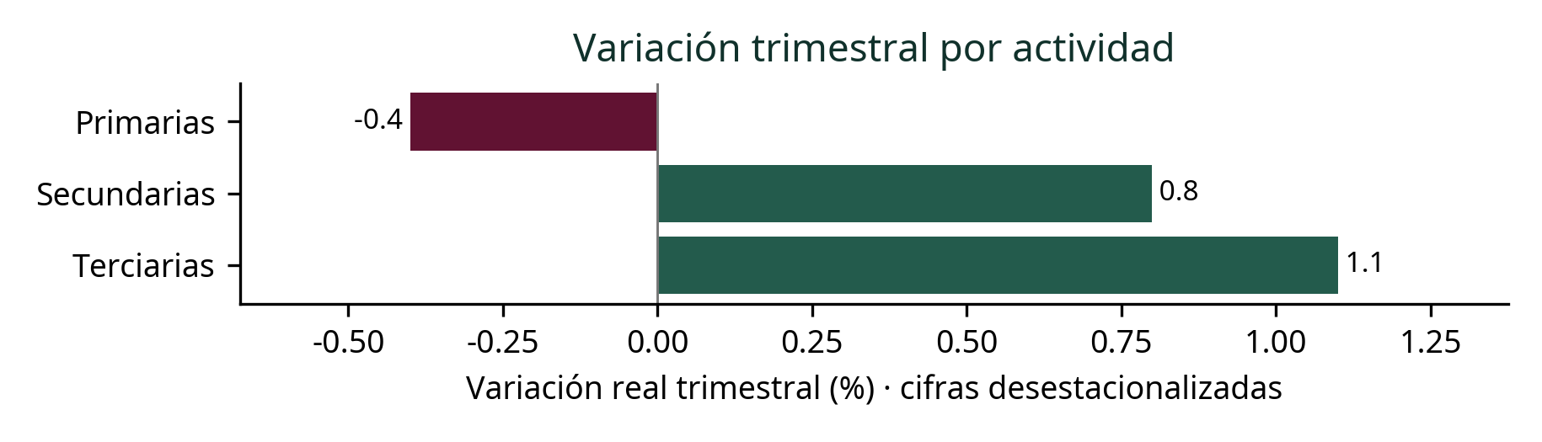

Balance de lo que va del año
El PIB acumuló una variación de 1.9% con ajuste estacional y de 1.8% con cifras originales. Son resultados de series distintas para el mismo intervalo; no se promedian tasas trimestrales.
La estimación oportuna está sujeta a cambios al incorporarse información y no reemplaza al cálculo trimestral.

Resultados con cifras originales
Actividad | Anual original (%) | Enero–trimestre (%)
PIB | 3.2 | 1.8
Actividades primarias | 2.2 | 2.1
Actividades secundarias | 3.0 | 1.0
Actividades terciarias | 3.4 | 2.2
Cuadro 2, p. 3. Anual: mismo trimestre del año anterior. Acumulado: enero al trimestre de referencia. No equivale a tasa anualizada.
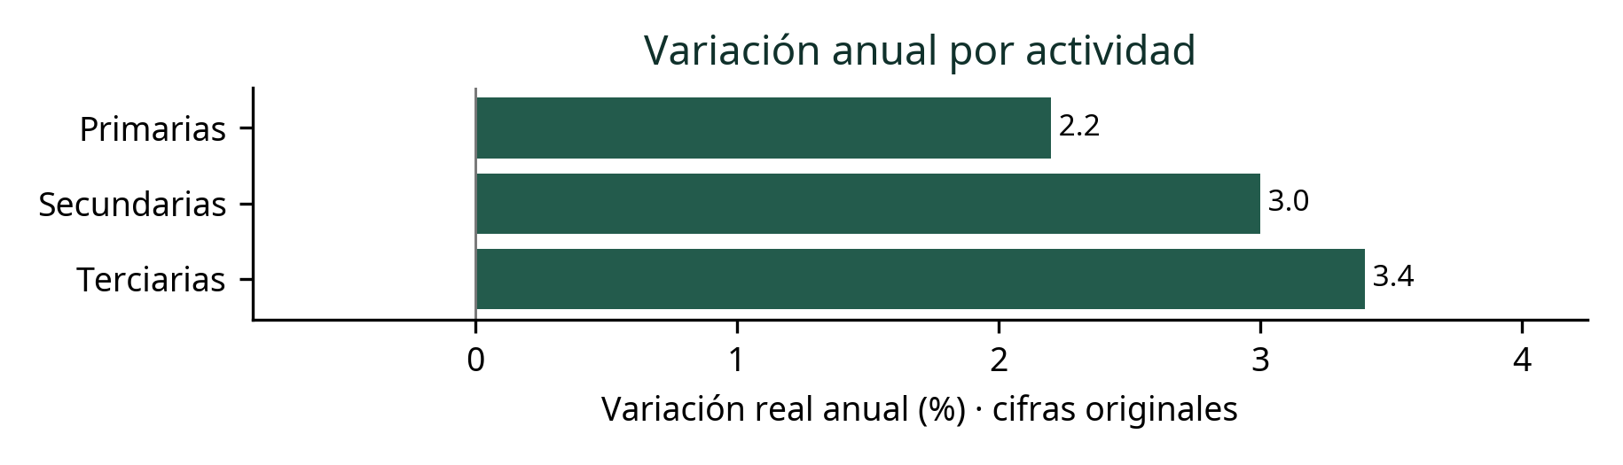

Lectura de la estimación
Con cifras originales, el total registró 3.2% anual. Las tres actividades se comparan con el mismo trimestre del año previo; las diferencias respecto a las tasas ajustadas reflejan tratamientos estadísticos distintos.
- La estimación oportuna utiliza información disponible y modelos econométricos para completar el trimestre. No se presenta como resultado definitivo.
- La edición conserva información histórica preliminar y resultados oportunos para el trimestre actual. No se infiere una revisión frente a otro boletín sin cotejar ambas ediciones del mismo periodo.

Notas metodológicas
El PIB mide la actividad productiva en términos reales. Las tasas ajustadas y originales se conservan por separado; no son variaciones nominales ni medidas directas de bienestar.
El ajuste estacional utiliza X-13ARIMA-SEATS. El total ajustado se calcula de manera independiente a sus componentes: no se suman ni se promedian sus tasas. No se estiman contribuciones sin ponderaciones compatibles ni se reconstruyen niveles desde gráficas PDF.
Fuente: INEGI, boletín 673/26, 2026-10-30. Cuadros 1 y 2; ficha metodológica p. 4. Cifras sujetas a revisión.
https://www.inegi.org.mx/contenidos/saladeprensa/boletines/2026/pibo/pib_eo2026_10.pdf

